**Основные браузеры и их версии**

<https://browsehappy.com/?locale=en>

Safari – iOS

Mozilla – Linux

Google Chrome

Opera

Microsoft Edge

IE

Yandex

**Критерии выбора браузера**

Требования заказчика, целевая аудитория, популярность браузера. Динамика изменения.

Кроссбраузерное тестирование является одним из видов тестов совместимости, в рамках которого проверяется взаимодействие продукта с разными браузерами/версиями браузеров.

**Проведение кроссбраузерного тестирования**

Для проведения тестирования выбирается основной браузер, а также один или несколько дополнительных браузеров. Тестирование на основном браузере проводится на покрытии АТ. На дополнительных браузерах проводится МАТ функциональности, а также проверяется GUI на покрытии АТ. Очень важно обратить особое внимание на GUI тестирование, так как большинство кроссбраузерных дефектов касается интерфейса пользователя. По согласованию с заказчиком покрытие тестирования на дополнительных браузерах может быть изменено. Например, если заказчик хочет проводить тестирование на пяти дополнительных браузерах, но на это не хватает времени.

При кроссбраузерном тестировании акцент делается на пользовательской части приложения (frontend). Тестирование части администратора (backend), как правило, проводится на одной из последних версий распространенных браузеров. Кроссбраузерное тестирование для части администратора имеет смысл проводить на покрытии Smoke или МАТ.

Тестирование на дополнительных браузерах имеет смысл проводить, когда вся запланированная функциональность реализована, чтобы проверить ее полностью в ходе проведения одного раунда кроссбраузерного теста. Начинать кроссбраузерное тестирование можно после проведение полного теста на основном браузере, а также убедившись в стабильности сборки (Smoke тест должен быть пройден).

Chrome на Windows и Chrome на Linux – это 2 разных браузера, по этому это будет кроссбраузерное тестирование

**Работа с тестовой документацией при проведении кроссбраузерного теста**

Для каждого браузера, для которого проводился тест, результаты заполняются отдельно (либо создаются отдельные Test Run). Для проверок необходимо указывать специфичные дефекты для данного браузера + дефекты, которые воспроизводятся на основном браузере. Качество также оценивается для каждого браузера отдельно с учетом специфичных для данного браузера дефектов.

**Выбор браузеров для тестирования**

При выборе браузера учитываются следующие критерии:

* Популярность браузера/версии браузера

На выбор браузера влияет его популярность в том регионе, в котором планируется его использование. Статистику использования браузера в различных регионах можно посмотреть на сайте - [http://gs.statcounter.com](http://gs.statcounter.com/).

* Целевая аудитория

При выборе браузера стоит учитывать целую аудиторию приложения. Например, если приложение предназначено для банковских сотрудников определенной организации, то стоит уточнить, какие браузеры могут использовать сотрудники. Если сотрудники могут использовать только IE11, то мы будем проводить тестирование на этом браузере, несмотря на то, что в данном регионе наиболее популярен Google Chrome.

* Динамика изменений

Следуют обращать внимание не только на статистику использования браузеров, но и прогнозировать их динамику. Если недавно вышло новое обновление Windows с новым браузером, то мы можем предположить, что этот браузер станет популярным в ближайшем будущем, и уже сейчас провести тестирование на нем.

* Желание заказчика

Это один из самых важных пунктов при выборе браузера. Мы, как команда тестирования, можем посоветовать заказчику список браузеров для тестирования, основываясь на пунктах выше, однако финальное решение всегда будет за ним. У заказчика уже может быть статистика использования его приложения (например, при помощи таких сервисов, как Google Analytics), информация о целевой аудитории либо личные предпочтения. Поэтому перед началом тестирования всегда важно согласовать список браузеров с заказчиком.

Для тестирования обычно используются следующие браузеры:

* Google Chrome
* Firefox
* Safari
* Edge
* IE 11

Если приложение разработано для Восточной Европы, то стоит включать следующие браузеры:

* Opera
* Yandex Browser

! C 12 января 2016 года прекращена поддержка Internet Explorer 10 и более старых версий.

Помимо самого браузера выбирается и версия браузера, на которой будет проводиться тестирование. Популярность версий браузера также можно узнать на сайте <https://browsehappy.com>

Также следует учитывать, что вместе с браузером мы выбираем и операционную систему для тестирования. Например, в качестве браузера для проведения тестирования мы выбрали последнюю версию Google Chrome, но Google Chrome мы можем установить и на Windows, и на Mac OS, и поведение приложения в данных браузерах может отличаться.

Список браузеров для тестирования может выглядеть следующим образом:

Основной браузер (покрытие АТ):

* Windows 10 - Google Chrome (последняя версия)

Дополнительные браузеры (покрытие МАТ + АТ для GUI):

* Windows 10 - IE11
* MacOS 10.13 High Sierra- Sаfаri 11.0

! Если тестирование необходимо проводить не на последней версии браузера, то рекомендуется отключить автоматическое обновление в настройках браузера.

При проведении кроссбраузерного тестирования можно использовать виртуальные машины, скачивая при этом необходимую версию браузера с официальных сайтов. При тестировании на Mac OS рекомендуется использовать следующие устройства из парка - <https://wiki.a1qa.com/pages/viewpage.action?pageId=171022552>.

**Распространенные дефекты при проведении кроссбраузерного тестирования**

* некоторые страницы могут не открываться только в определенных браузерах
* отсутствует название страницы
* отличается выравнивание элементов
* не работает сортировка
* не работают tool tips
* различная скорость загрузки страниц
* размер кнопки изменяется при клике либо наведении курсора на неё
* некоторые символы могут отображаться некорректно
* календарь или data picker не работают либо нарушена работа навигации в них
* неверный цвет для неактивных полей
* различается форматирование и отображение таблиц
* различное отображение форматированного текста
* отличается работа с сайтом при помощи клавиатуры
* различное отображение кнопок и ссылок
* не работают такие функции, как Add to Favourites, Remember Me
* при изменении масштаба страницы текст выходит за пределы поля/страницы либо перекрывает другие элементы

**CACHE VS COOKIES**

**Что такое кэш?**

Кэш - это буфер между браузером и интернетом, в котором сохраняются посещённые пользователем страницы. Вместо того, чтобы скачивать их из интернета, браузер может «достать» страницы из кэша, что значительно сокращает скорость загрузки страниц. Проблема может возникнуть, если на сервере страница обновится, а браузер продолжает подгружать старую версию из кэша.

**Зачем чистить кэш?**

Веб-страницы могут отображаться некорректно в связи с тем, что в них были внесены изменения, а браузер продолжает использовать устаревшие данные из кэша. С накоплением кэша место на компьютере, пусть незначительно, но уменьшается.

**Что такое  cookie?**

Служебные файлы, хранящие настройки сайтов, которые пользователи посещали. Самая распространённая функция - сохранение паролей, которая позволяет не вводить комбинацию логин + пароль каждый раз при входе на сайт.  В зависимости от настроек, каждый браузер хранит информацию о паролях разное время.

Также куки могут среагировать, если пользователь, например, перейдет по ссылке с какого-либо баннера. В дальнейшем информация, сохраненная в куки, может влиять на виды рекламных баннеров, которые отображаются у пользователя.

**Зачем  чистить cookie?**

Воспользовавшись компьютером, посторонний человек может посещать форумы и сайты под именем владельца компьютера. Большое количество сохраняемых кук ведет к сокращению места на жестком диске. Пользуясь куки, можно проследить историю перемещений в сети, что нежелательно с точки зрения конфиденциальности.

Чистим кеш и cookie, что бы в случае тестирования нового билда, не воспроизводился пофиксенный баг

Есть вариант не чистить кэш и куки, что бы проверить как будет выглядеть сайт для пользователя, после обновления

Dev tools > application > clear storage Очищает куки и кеш для конкретного сайта

Dev tools > application > cookies Здесь можем смотреть куки конкретного сайта

Через замочек рядом с URL можем чистить куки для связанных сайтов

Если открыть Dev tools, то можем перезагрузить страницу, очистив кэш

Dev tools > Console Смотрим логи фронтенда

Dev tools > Network > disable cache Не кешировать этот сайт

Dev tools > Network > Throttling “dropdownMenu” Позволяет эмулировать работу 2g, 3g, 4g, 5g и тд

HAR analyzer – позволяет смотреть html archieve файл (логи)

В консоли можем вводить скрипты, что бы например выбрать все чекбоксы на странице и тд

Dev tools > (toogle device toolbar) Позволяет эмулировать телефон

Dev tools > settings(шестеренка) > Experiments > Enable custom UI themes Включает возможность загружать свои темы (темную, светлую)

Cookies для Google Chrome: C:\Users\Артём\AppData\Local\Google\Chrome\User Data\Default

Cookies для Mozilla: C:\Users\Артём\AppData\Roaming\Mozilla\Firefox\Profiles\9cxpuqci.default-release

**HTML & CSS**

**HTML** – язык гипертекстовой разметки (для расположения элементов на странице)

<http://htmlbook.ru/html>

<https://html5book.ru/html-html5/>

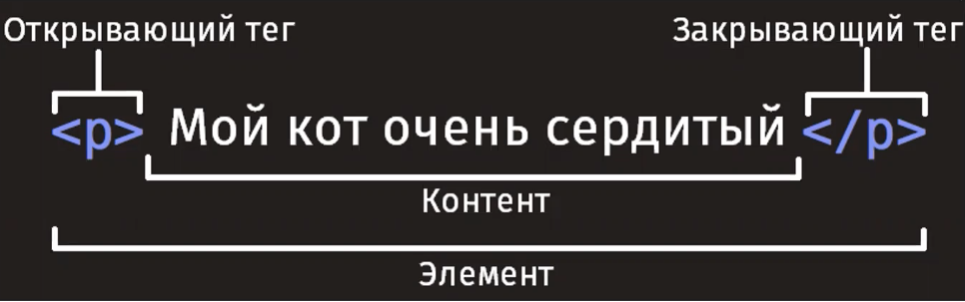

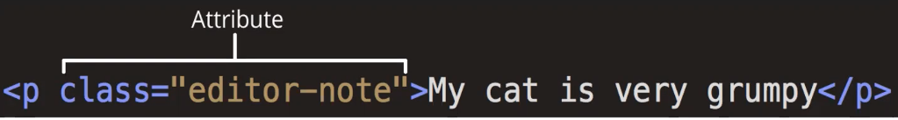

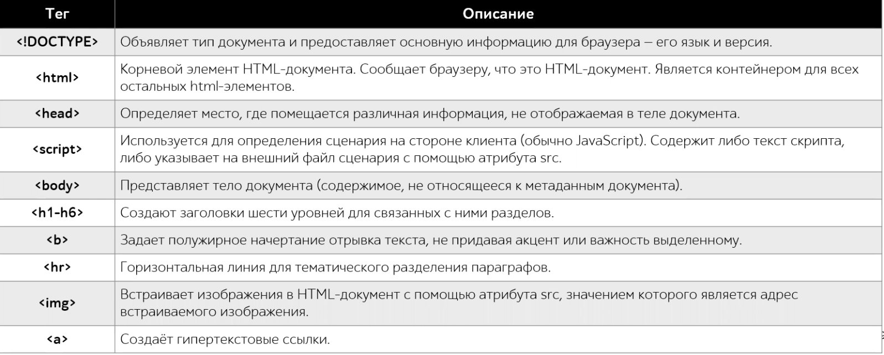

**CSS** – таблица стилей (для придания элементам различного цвета, отступов, размера шрифта, простых анимаций и тд)

Стили можно добавить:

* 1. Через атрибут после тега HTML. Атрибут style=’’
  2. Создать отдельный документ, который мы потом прилинковываем в HTML через link href=’’